Pressemitteilung

Frank Rappholz tritt an die Stelle von Lutz Wilke
Neue Werksleitung von Weinor in Möckern

Ab Januar 2020 übernimmt Frank Rappholz die Führung im Werk Möckern von Weinor. Damit tritt er an die Stelle von Lutz Wilke, der seit 1996 das Werk leitete, lange Jahre im Weinor Führungskreis tätig war und sich nun in den Ruhestand begibt. Frank Rappholz ist bereits seit 1992 am Aufbau des Produktionsstandorts Möckern in maßgeblichen Funktionen beteiligt.
Der Übergang zur neuen Leitung in Möckern vollzog sich annähernd nahtlos, da Lutz Wilke und Frank Rappholz bereits seit vielen Jahren eng zusammengearbeitet und auch die Produktion gemeinsam entwickelt hatten. Die Ausrichtung soll im Rahmen der erfolgreichen Gesamtstrategie von Weinor fortgeführt werden.
„Ich habe es mir zum Ziel gesetzt, den Generationenwechsel im Werk Möckern voranzutreiben“, erklärt Frank Rappholz. Viele der Mitarbeiter, die zur Werkseröffnung 1991 im Werk Möckern eingestiegen waren, erreichen in den nächsten Jahren das Rentenalter. Hier kommt dem Werk Möckern sein Engagement für die Ausbildung junger Menschen aus der Region zugute.
Sieben Mitarbeiter werden derzeit ausgebildet, darunter Industriemechaniker, Industrie- und IT-Kaufleute. Auch bei Schülern präsentiert sich die Weinor Niederlassung in Möckern bereits als attraktiver künftiger Arbeitgeber. Das Unternehmen hat gute Beziehungen zu den Schulen in der Umgebung, bietet Schülerpraktika an und ermöglicht Werksbesichtigungen
Rund die Hälfte der Produkte von Weinor werden in Möckern gefertigt, darunter die Gelenkarm- und Wintergartenmarkisen. In der Tuchnäherei wird der größte Teil der Tücher konfektioniert. Das Unternehmen baut den ostdeutschen Standort kontinuierlich aus.

Bildmaterial:

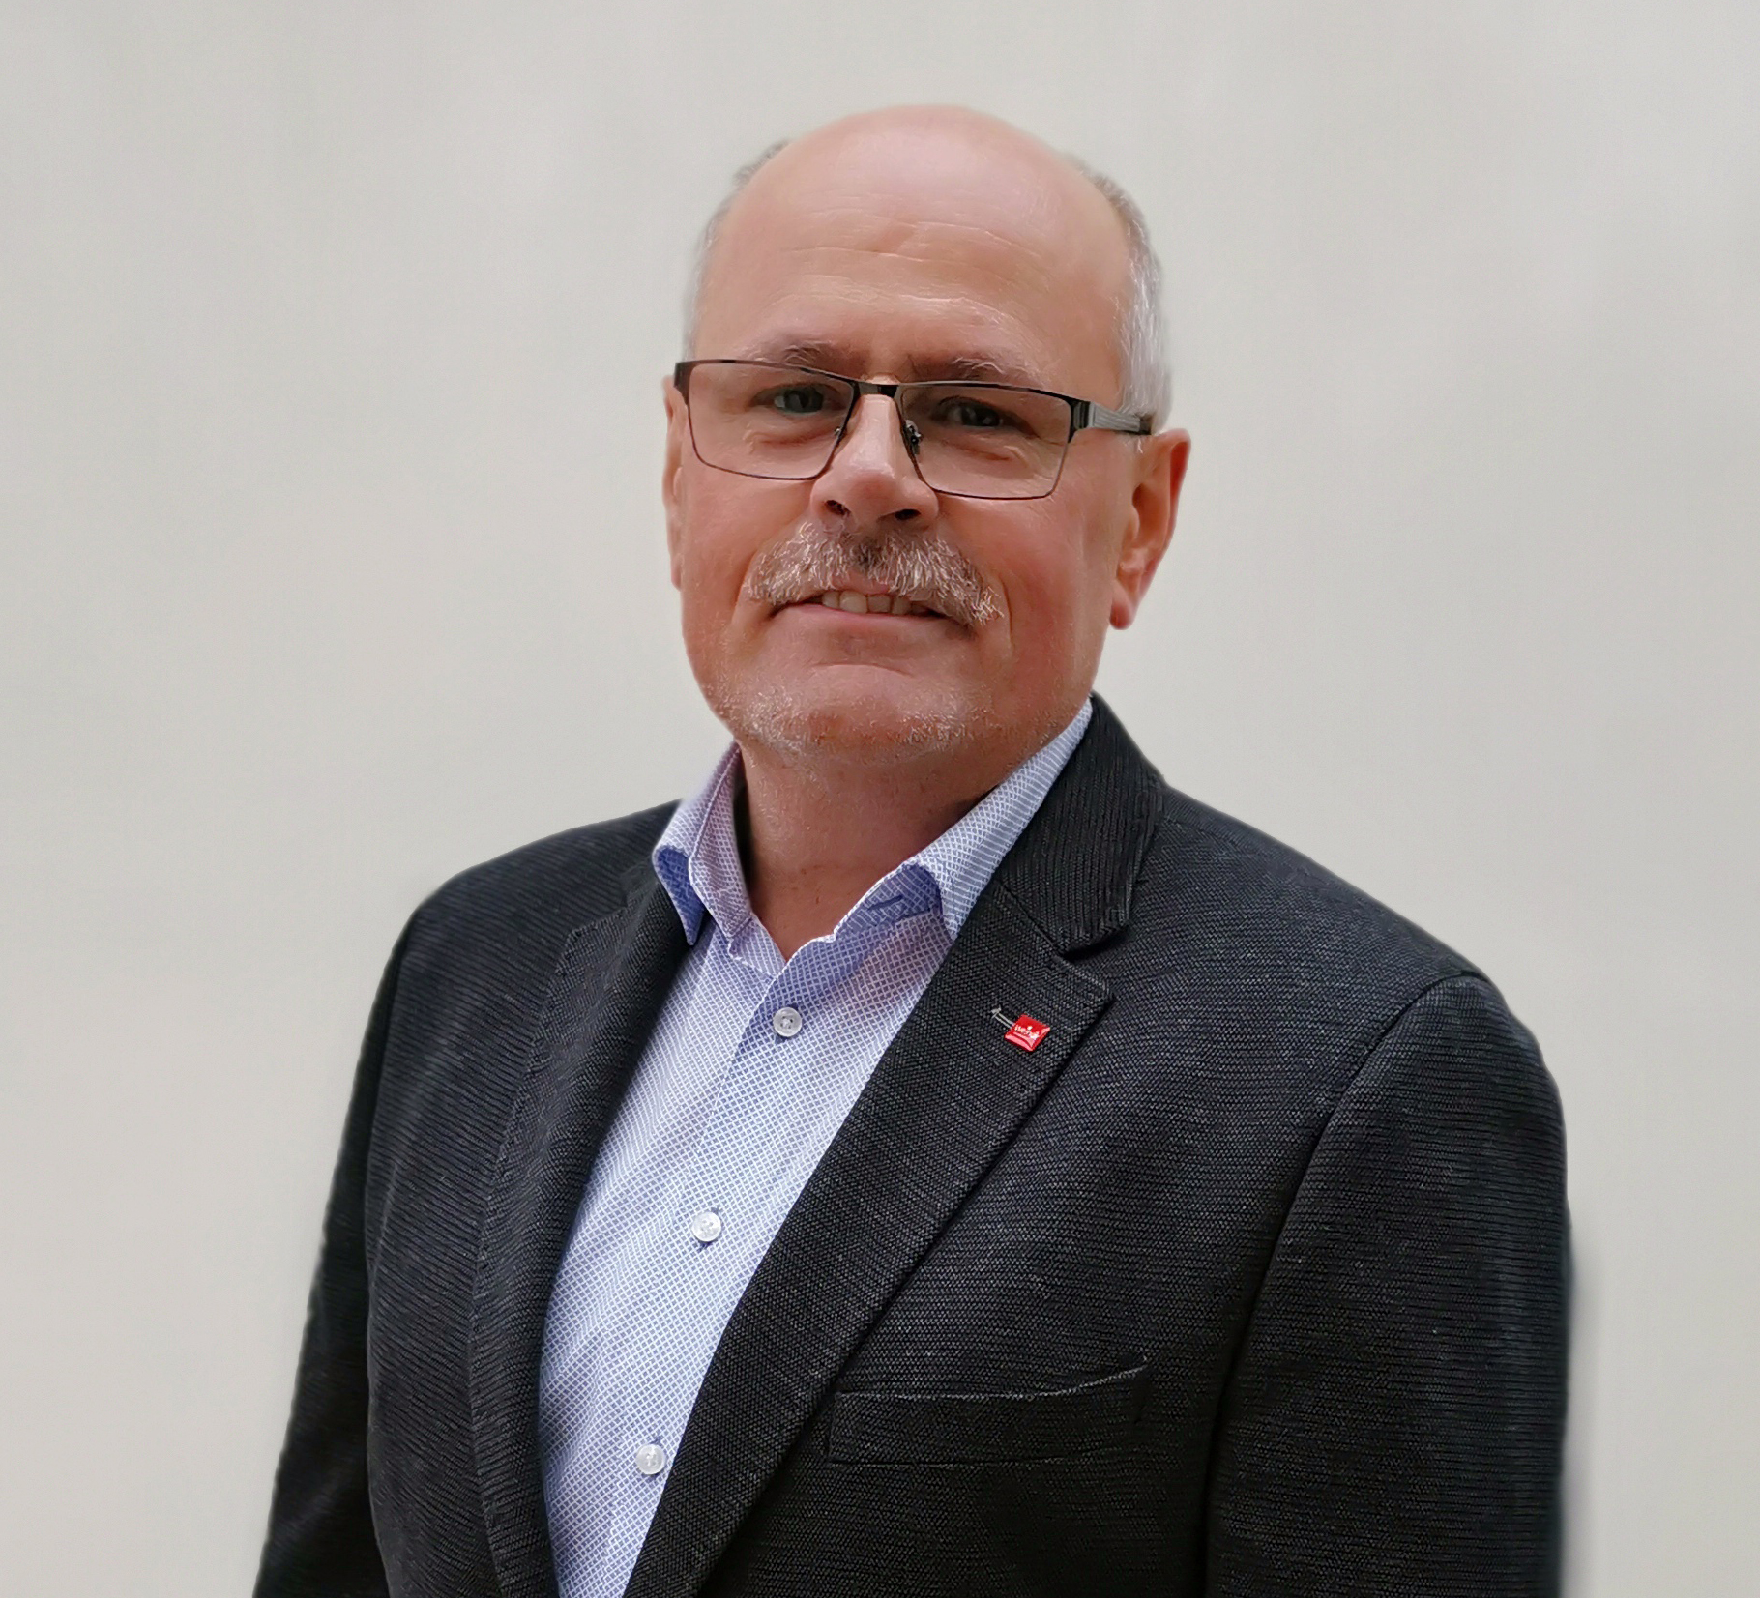
Frank Rappholz ist neuer Werksleiter von
Weinor in Möckern

Fotos: Weinor GmbH & Co. KG

Medienkontakt:
Christine Mangold
Weinor GmbH & Co. KG || Mathias-Brüggen-Str. 110 || 50829 Köln
Mail: cmangold@weinor.de || www.weinor.de
Tel.: 0221 / 597 09 265 || Fax: 0221/ 595 11 89

